**Федеральное государственное автономное образовательное учреждение высшего образования**

**Университет ИТМО**

Факультет программной инженерии и компьютерной техники

Дисциплина: Компьютерные сети

**Лабораторная работа №3**

Выполнил: Кузнецов Максим Александрович

Группа: P33131

Преподаватель: Тропченко Андрей Александрович

Санкт-Петербург 2023

Цель работы: Изучение принципов настройки и функционирования локальных сетей, построенных с использованием концентраторов и коммутаторов, а также процессов передачи данных на основе стека протоколов TCP/IP, с использованием программы моделирования компьютерных сетей **NetEmul**.

**Вариант:** 13



Исходное сообщение: Кузнецов Максим Александрович

Ф – 8

И – 6

О – 13

Н – 31

Для класса B -- (И+Н+128).(О+Н).(Ф+Н).(Ф+И) = 165.44.39.14

# Этап №1. Построение сети с концентратором

Таблица маршрутизации содержит информацию:

1. Адрес назначения

2. Соответствующая адресу маска

3. Шлюз, обозначающий адрес маршрутизатора в сети, на который необходимо отправить пакет, следующий до указанного адреса назначения

4. Интерфейс, через который доступен шлюз

5. Метрика - числовой показатель, задающий предпочтительность маршрута (чем меньше число, тем более предпочтителен маршрут)

6. Состояние источника -- здесь у нас лежат дефолтные значения (до назначения IP адресов)

Arp-таблицы так же содержат информацию согласно названиям столбцов (MAC-адрес, IPадрес, Тип записи, Имя интерфейса, TTL (до назначения IP-адресов) – arp-таблицы пустые. Так как заполняется она после каждого arp-запроса или ответа.

# Этап 2. Настройка компьютеров Address Resolution Protocol — протокол разрешения адресов. Протокол ARP позволяет автоматически определить MAC-address компьютера по его IPадресу.

Arp-запрос получают все компьютеры в сети. Тот компьютер, который узнал в запросе свой IP-адрес подготавливает и отправляет ARP ответ. После того как MAC-адрес получателя найден, он кэшируется на компьютеры отправителя в ARP-таблице для того, чтобы не запрашивать MAC-address каждый раз.

В ARP-таблицах предоставляется следующая информация об устройстве:

1. MAC-адрес

2. IP-адрес

3. Тип записи

4. Имя интерфейса

5. TTL – предельный период времени или число итераций, или переходов, за который набор данных (пакет) может существовать до своего исчезновения (time to live)

Заполняется (обновляется) данная таблица после каждого нового запроса или ответа, или подтверждения получения пакета или подтверждения формирования соединения между двумя компьютерами. ARC-таблицы - после назначения IP-адресов Arp-таблицы так же содержат информацию согласно названиям столбцов (MAC-адрес, IPадрес, Тип записи, Имя интерфейса, TTL (до назначения IP-адресов) – arp-таблицы пустые. Так как заполняется она после каждого arp-запроса или ответа.

PC-1

PC-2

PC-3

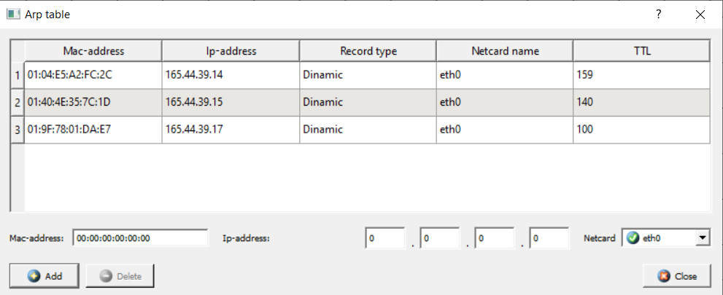

PC-4

Журналы:

# Этап 3. Анализ таблиц

Arp-таблицы стали заполнены записями по каждому компьютеру в сети. (наглядно видно в этапе 2) Записи таблиц маршрутизации также изменились, т.к. был назначен IP адрес каждому компьютеру.

PC-1

PC-2

PC-3

PC-4

# Этап №4. Тестирование сети (отправка пакетов)

UDP

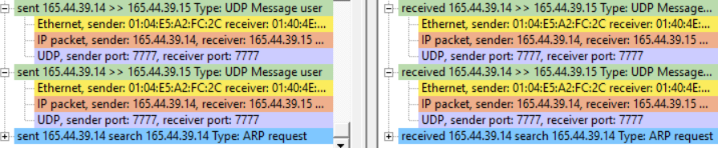

Первым отправляется Ethernet-пакет с кадром ARP-запроса в ожидании получения ответа от узла получателя. Если ответ приходит, то отправляем Ethernet-пакет с IP-пакетом, а с ним и сегмент данных по UDP.

Arp-запрос и ответ содержит в себе IP- и MAC-адреса отправителя и цели.

Ethernet-пакет обладает информацией о MAC-адресе отправителя и получателя сообщения. IP-пакет содержит IP-адреса отправителя и получателя, а также TTL. В UDP-сегменте содержатся порты отправителя и получателя.

TCP

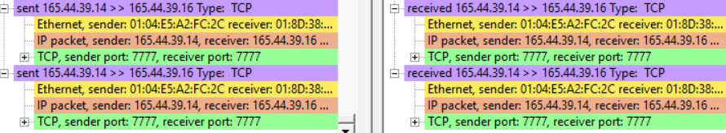

При использовании TCP протокола отправляется Ethernet-пакет вместе с IP-пакетом и TCP-сегментом сначала для установления соединения, после передачи данных и разрыва соединения.

Ethernet-пакет обладает информацией о MAC-адресе отправителя и получателя сообщения. IP-пакет содержит IP-адреса отправителя и получателя, а также TTL. В TCP сегменте содержатся порты отправителя и получателя, длина сегмента и ACK-число, флаги

# Этап 5. Построение локальной сети с коммутатором

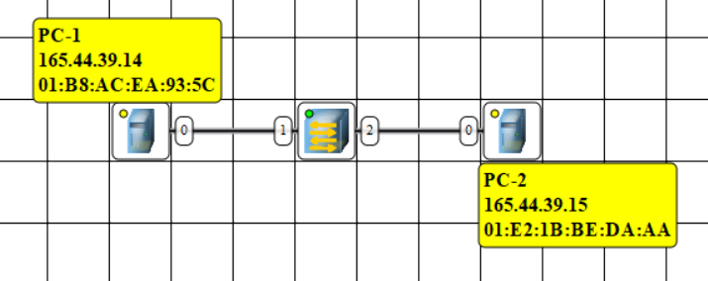

Таблица коммутации:

Поля таблицы:

1. MAC-адрес

2. Порт

3. Тип записи

4. TTL (измеряется в секундах, время жизни одной записи = 300)

Заполнение таблицы происходит тогда, когда один из компьютеров отправляет через коммутатор запрос и при этом компьютера-отправителя нет в таблице коммутации.

Как только компьютер добавляется в таблицу, начинает отсчитываться время жизни данного соединения. В отличие от хаба, который протягивает трафик с одного онлайн-узла на все остальные, коммутатор передает данные только непосредственно получателю.

Таблица коммутации будет построена полностью, если все компьютеры, которые подключены к данному коммутатору хотя бы один запрос за 300 секунд с момента появления в таблице первой записи. Поэтому максимальное количество строк в таблице равняется количеству подключенных к коммутатору компьютеров.

# Этап 6. Анализ таблиц

Таблицы изменились аналогичным образом, как и при передаче через концентратор (см. этап 3)

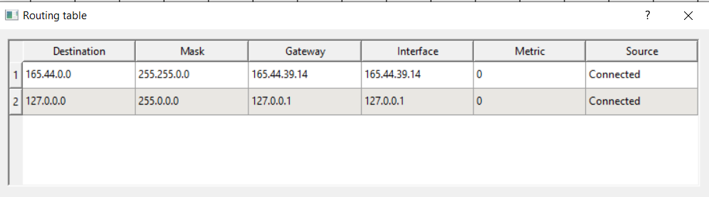

Появились новые записи в Arp-таблице после отправки Arp-запросов

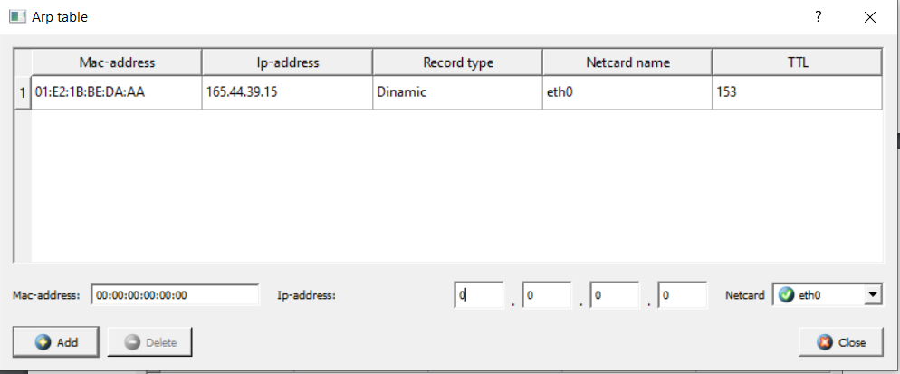

# Этап 7. Тестирование сети (отправка пакетов)

UDP

При передаче по UDP содержимое и последовательность пакетов аналогичны с передачей через концентратор (См. пункт 4).

В таблице коммутации. В случае, если порт отправителя не зафиксирован в таблице – он зафиксируется (но не порт получателя). В случае, если порт отправителя зафиксирован в таблице и порт получателя зафиксирован в таблице, обновится время жизни записи получателя.

Если соединение уже установлено (время жизни не превышает время жизни arp записи), то arp-таблица обновляться не будет. Если же нет – заново начнется процедура отправки arp-запроса и получения arp-ответа -> появится новая запись в arp-таблице.

Таблица маршрутизации не изменяется (мы же не назначаем новые адреса узлам сети).

TCP

При передаче по TCP последовательность и содержание пакетов аналогичны передаче через концентратор, а обновление таблиц аналогично передаче по UDP.

Но есть нюанс, связанный с обновлением arp-таблицы отправителя. Время жизни для записи получателя обновится при получении ответа о принятии сообщения.

# Этап 8. Формирование сети

Содержимое Arp-таблиц и таблицы маршрутизации почти не изменилось.

В таблице коммутации появилось больше записей, которые относятся к одному порту, но при этом с разными MAC-адресами. Такое происходит из-за того, что коммутаторы объединены с другими коммутаторами или концентраторами, которые объединяют несколько компьютеров.

Топология кольцо здесь будет зацикливаться.

# Этап 9. Тестирование сети (отправка пакетов)

При передаче и UDP, и TCP вся последовательность действий схожа с вышеупомянутой. Изменение таблиц аналогично.

# Вывод

В результате выполнения данной лабораторной работы я:

* проанализировали 3 вида локальных сетей (с концентратором, коммутатором и много-сегментную). Понял общий механизм взаимодействия узлов по сети.
* Узнал, что arp таблицы хранят информацию об устройствах, с которыми мы устанавливали соединение ранее.